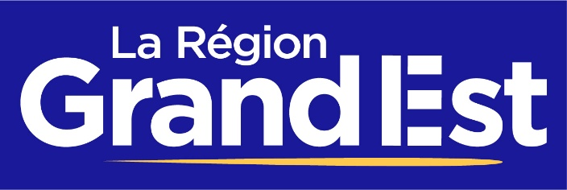
Demande de soutien financier relative à l’organisation d’ateliers de pratique
des langues régionales

Année scolaire 2026-2027 / PREVISIONNEL

ATTENTION : Merci de remplir une feuille par groupe
Nom et coordonnées de la structure bénéficiaire :

Nom du Président :
Numéro SIRET (obligatoire) :
Nom et coordonnées (dont mail) de la personne à contacter :

Intervenant - Animateur
Nom de l’intervenant
Formation initiale OLCA |  | Oui Non
Calendrier prévisionnel de l’enseignement
Public visé :
- Enfants (jusqu’à 12 ans)
- Adolescents (jusqu’à 18 ans)
- Adultes

Niveau(x) du groupe
Nombre de séances hebdomadaires
Durée de la séance
Jour(s) de la semaine
Horaire(s) et lieu(x) du (des) cours
Nombre total d’heures prévues en 2026-2027
(du 1er septembre 2026 au 31 aout 2027)
Prix demandé par auditeur et par cycle (coût établi en fonction de la contribution de la Région)
Date et signature de l’organisateur
Dates des cours prévus en 2026-2027

